|  |  |  |
| --- | --- | --- |
|  | **Carátula para entrega de prácticas** | |
| Facultad de Ingeniería | | Laboratorio de docencia |

Laboratorios de computación

salas A y B

|  |  |
| --- | --- |
| *Profesor:* | García Morales Karina |
| *Asignatura:* | Fundamentos de programación |
| *Grupo:* | 19 |
| *No de Práctica(s):* | 2 |
| *Integrante(s):* | Martinez Mateo Brizio Del Angel |
| *No. de Equipo de cómputo empleado:* |  |
| *No. de Lista o Brigada:* |  |
| *Semestre:* | 2021-2 |
| *Fecha de entrega:* | 9 de marzo del 2021 |
| *Observaciones:* |  |
|  |  |

CALIFICACIÓN: __________

**Objetivo:**

Conocer la importancia del sistema operativo de una computadora, así como sus

funciones. Explorar un sistema operativo GNU/Linux con el fin de conocer y utilizar los

comandos básicos en GNU/Linux.

**Actividades:**

* Iniciar sesión en un sistema operativo GNU/Linux y abrir una “terminal”
* Utilizar los comandos básicos para navegar por el sistema de archivos.
* Emplear comandos para manejo de archivos.
* Comando ls y sus variantes

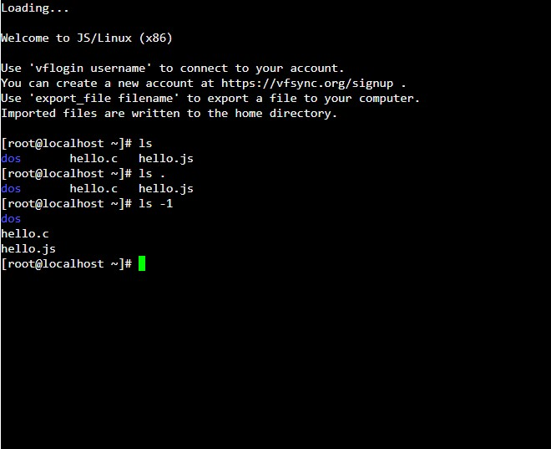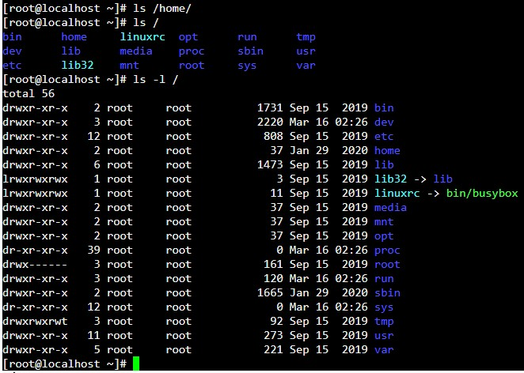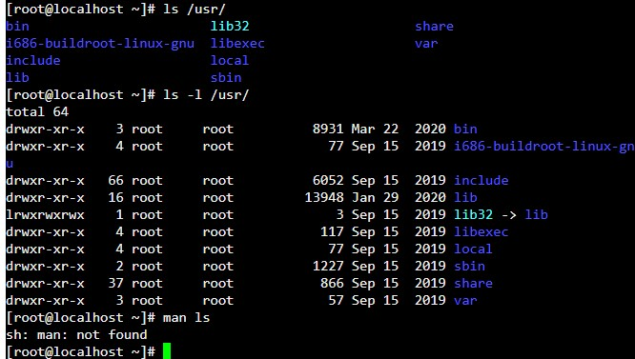

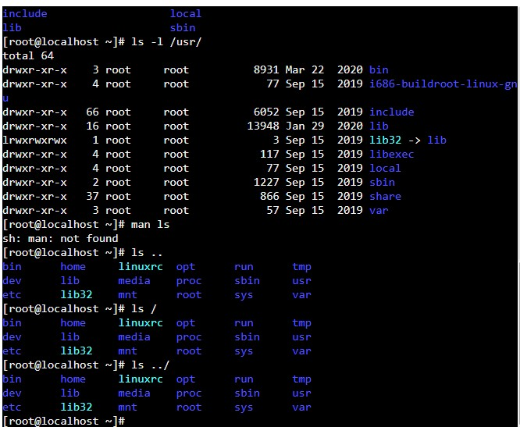

* Comando Touch y mkadir

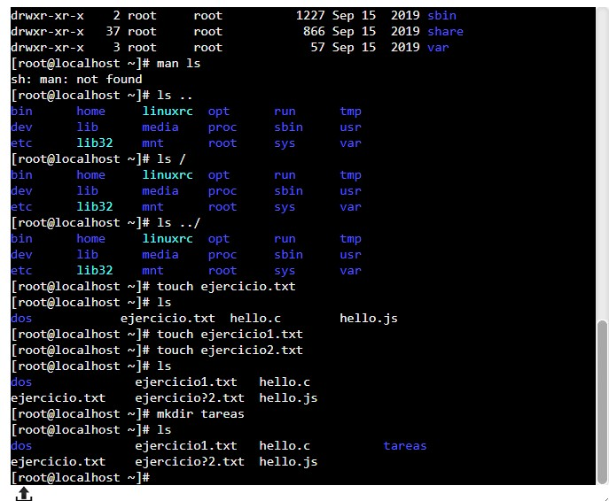

* Comando pwd

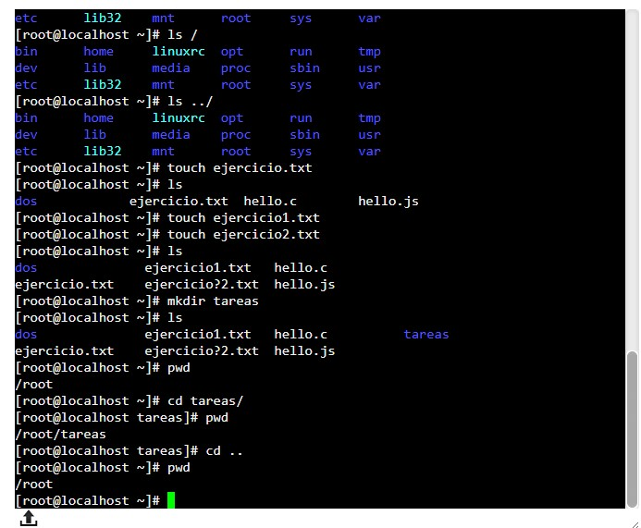

* 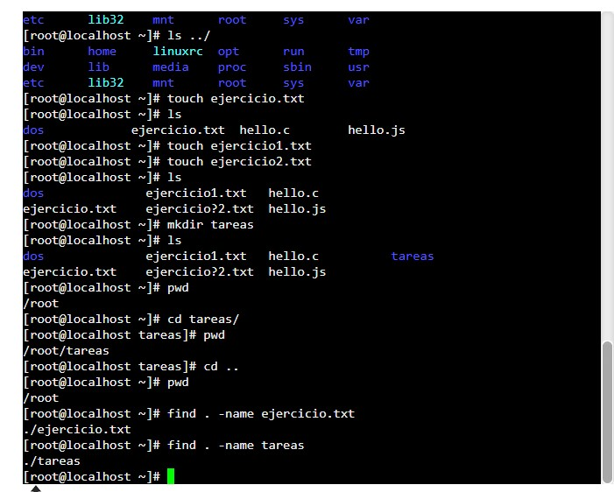Comando cd y find
* Comando clear, cp, mv

nota: el comando clear se ejecuto antes que el comando cp y mv por eso están en otra pagina distinta al comando find

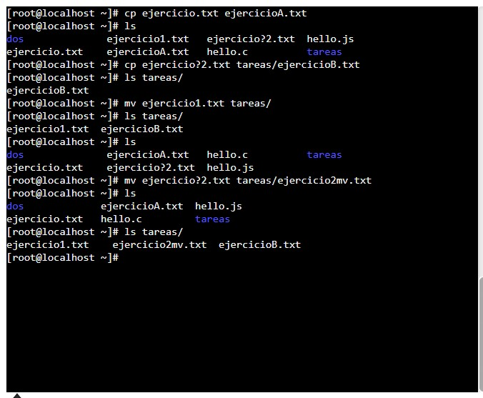

* Comando rm y rm -r

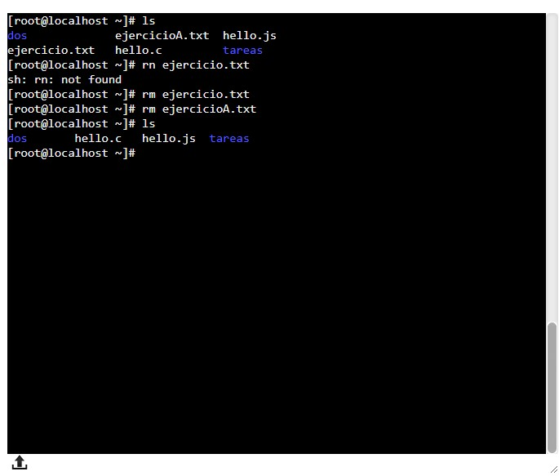

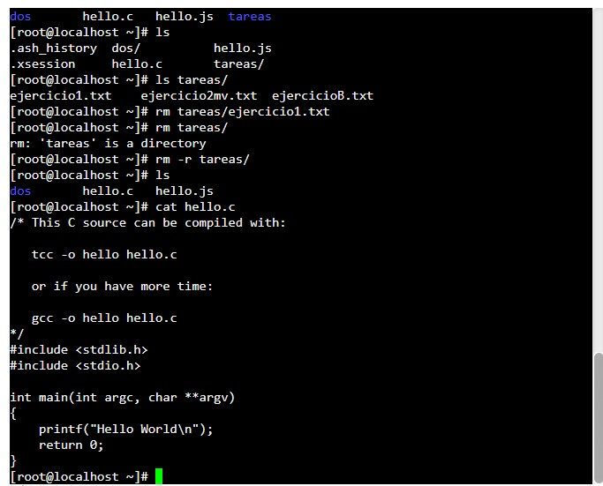

**Tarea**

1. Crea un directorio que se llame "LAB_GPO_19" y entra a el.

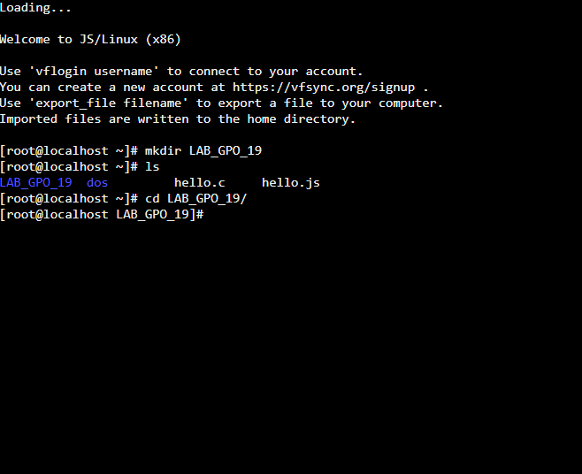

2. Crea un directorio que se llame "PRACTICA_02" y entra a el.

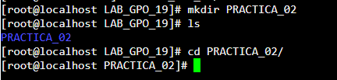

3. Crea un archivo llamado "Nombre"

4. Crea un archivo llamado "Materias"

5. Crea un archivo llamado "Datos_alumno"

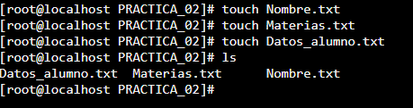

6. Salir del directorio PRACTICA_02.



7. Crea un directorio que se llame COPIA19.

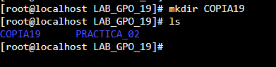

8. Copia los archivos Nombre y Materias que creaste, al directorio COPIA19.

9. Muestra el contenido de tu carpeta.

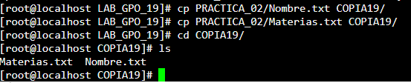

10. Mueve el archivo Datos_alumno a la carpeta COPIA19

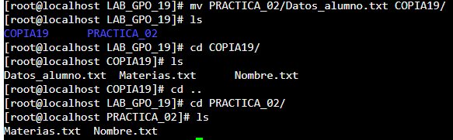

11. Muestra los permisos de los archivos contenidos en el directorio LAB_GPO_19 y en COPIA19, explica cada uno de ellos.

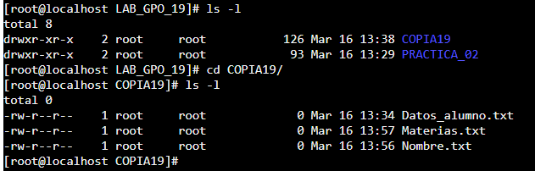

TIPOS DE PERMISO

En cada uno de los niveles de permisos se pueden asignar los siguientes permisos

Lectura (r): En archivos Puede listar, copiar o visualizarlo. En Directorios pueden ver el contenido, se pueden listar a través del comando ls

Escritura (w): En archivos significa que se puede modificar o borrar el contenido, incluso puede modificar los permisos. En Directorios significa que puede crear, eliminar archivos y directorios dentro de ese directorio.

Ejecución (x): En archivos significa que se puede ejecutar el contenido. En Directorios significa que podemos entrar en la carpeta (comando cd).

El comando ls –l lista el contenido de un directorio y el argumento l, muestra los permisos de cada uno de los archivos o directorios, se presenta de la siguiente manera.

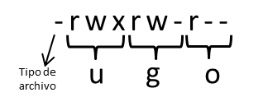

Tal como se puede observar los permisos listados se representan en grupos de tres.

El primer carácter es el tipo de archivos, los cuales pueden ser:

– archivo

d directorio

l enlace simbólico.

c dispositivo de caracteres.

b dispositivo de bloques.

p tubería.

s socket.

12. Indica el directorio en el que te encuentras y con qué comando lo muestras.



Con el comando pwd puedes conocer la ubicación actual ósea la ruta

13. Teclea el comando cal y escribe lo que muestra.



14. Teclea el comando date y escribe la salida.



15. Describe para que empleas el comando man  
Este comando se usa para ver el manual de comandos

Repositorio

<https://github.com/BrizioMartinez/practica2_fdp>